ИССЛЕДОВАНИЕ ЭФФЕКТИВНОСТИ КОРОТКОГО ДИФФУЗОРА С ПРОНИЦАЕМОЙ ПЕРЕГОРОДКОЙ В ВЫХОДНОМ СЕЧЕНИИ

А.И. Решмин, С.Х. Тепловодский, В.В. Трифонов.

Институт механики МГУ им. М.В. Ломоносова, Москва.

При положительном градиенте давления в дозвуковом диффузоре может возникнуть отрыв потока, при этом возрастают потери энергии и полного давления на выходе. Считается, что безотрывное течение в расширяющемся канале может иметь место, если угол расширения не превышает 12-14^{о}. Оптимальный угол раскрытия конического диффузора составляет 6-8^{о} [1]. В [2] утверждается, что если угол раскрытия канала диффузора не может быть меньше 60^{о}, то диффузор следует заменить внезапным расширением.
Разработка технологии управления газовыми потоками и устройств на её основе привели к созданию нового диффузора. Была предложена схема диффузора с входным D₁ и выходным D₂ диаметрами и расположенный между ними короткий, длиной до одного входного диаметра, переходный участок, выполненный в виде тела вращения [3]. На выходе диффузора установлена проницаемая перегородка, которая тормозит поток и вызывает его расширение, направляя среду к образующей переходного участка. Одновременное воздействие на поток профилированной стенки и проницаемой перегородки приводит к тому, что область обратных токов не образуется. Схема диффузора показана на рис. А.
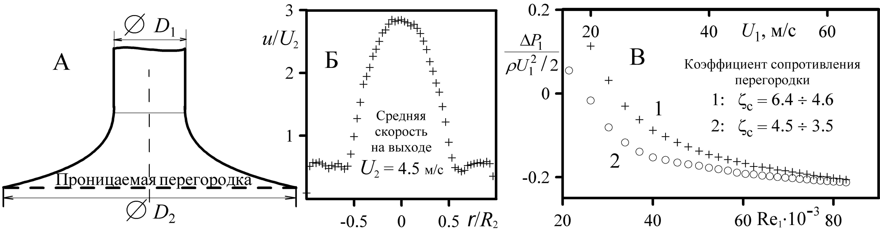
Выполнены измерения параметров потока за диффузором по методике приведённой в [4]. Максимальная скорость подачи газа составила 65 м/с (≈ 0.2 М). На рис. Б показана скорость за перегородкой на одном из режимов диффузора c D₂/D₁ = 3 длиной D₁/2. Распределение скорости за диффузором симметрично относительно оси диффузора. Отрыв потока, разрушающий течение в диффузоре, который применительно к обтеканию крылового профиля называют срывом потока [5], не происходит.
При увеличении расхода воздуха статическое давление перед диффузором, равное атмосферному при нулевом расходе, сначала увеличивается, но после достижения расходом некоторого значения, понижается ниже атмосферного. На рис. В показана зависимость отношения перепада давления на диффузоре к скоростному напору перед диффузором (коэффициента сопротивления диффузора) от числа Рейнольдса в подводящей трубе. В экспериментах получено снижение на 20 % потерь полного давления по сравнению с потерями при внезапном расширении потока.
При отклонении параметров потока от оптимальных на стенке канала могут возникать локальные отрывы в виде замкнутых каверн или пузырей [5]. Оторвавшийся поток протекает над стенкой канала и затем вновь к ней присоединяется. Вихревые зоны в месте таких отрывов могут быть разной интенсивности. Об их интенсивности можно судить по тому, как изменяется величина относительных среднеквадратичных пульсаций скорости <u'/u> после перегородки по сравнению с входными пульсациями и насколько глубоко к центру потока простирается влияние таких зон.
Для обнаружения отрывных зон при турбулентном входном потоке проводилось сравнение распределения пульсаций скорости по сечению канала на входе и на выходе диффузора. При отсутствии локальных отрывов при резком расширении потока на длине порядка одного входного калибра величина <u'/u> на линии тока не превышает её значение перед диффузором. Распределения <u'/u> до и после диффузора строились в зависимости от доли расхода через круговое сечение с центром на оси канала, то есть на одной линии тока. Отмечались как режимы с образованием локальных отрывных зон, так и безотрывные режимы.
Проводимые исследования направлены на поиск путей совершенствования и оптимизации параметров диффузоров данной схемы, а также разработку методов их расчёта.
Работа выполнена при поддержке РФФИ (проекты № 10-01-00392, 11-08-00009).

ЛИТЕРАТУРА.
1. М.Е. Дейч. Техническая газодинамика. - М.: Энергия, 1974.
2. И.Е. Идельчик. Справочник по гидравлическим сопротивлениям. М.: Машиностроение. 1992.
3. А.А. Павельев, С.И. Бекрицкая. Диффузор: А.С. 1357613 СССР // Б.И.1987. № 45. С. 122.
4. А.И. Решмин, С.Х. Тепловодский, В.В. Трифонов. Турбулентное течение в круглом безотрывном диффузоре при числах Рейнольдса меньших 2000. // Изв. РАН. МЖГ. № 2. 2011. С. 121-130.
5. P.K. Chang. Separation of flow. Pergamon Press. NY. 1970.=П. Чжен. Отрывные течения. Т1. М.: Мир. 1972.

